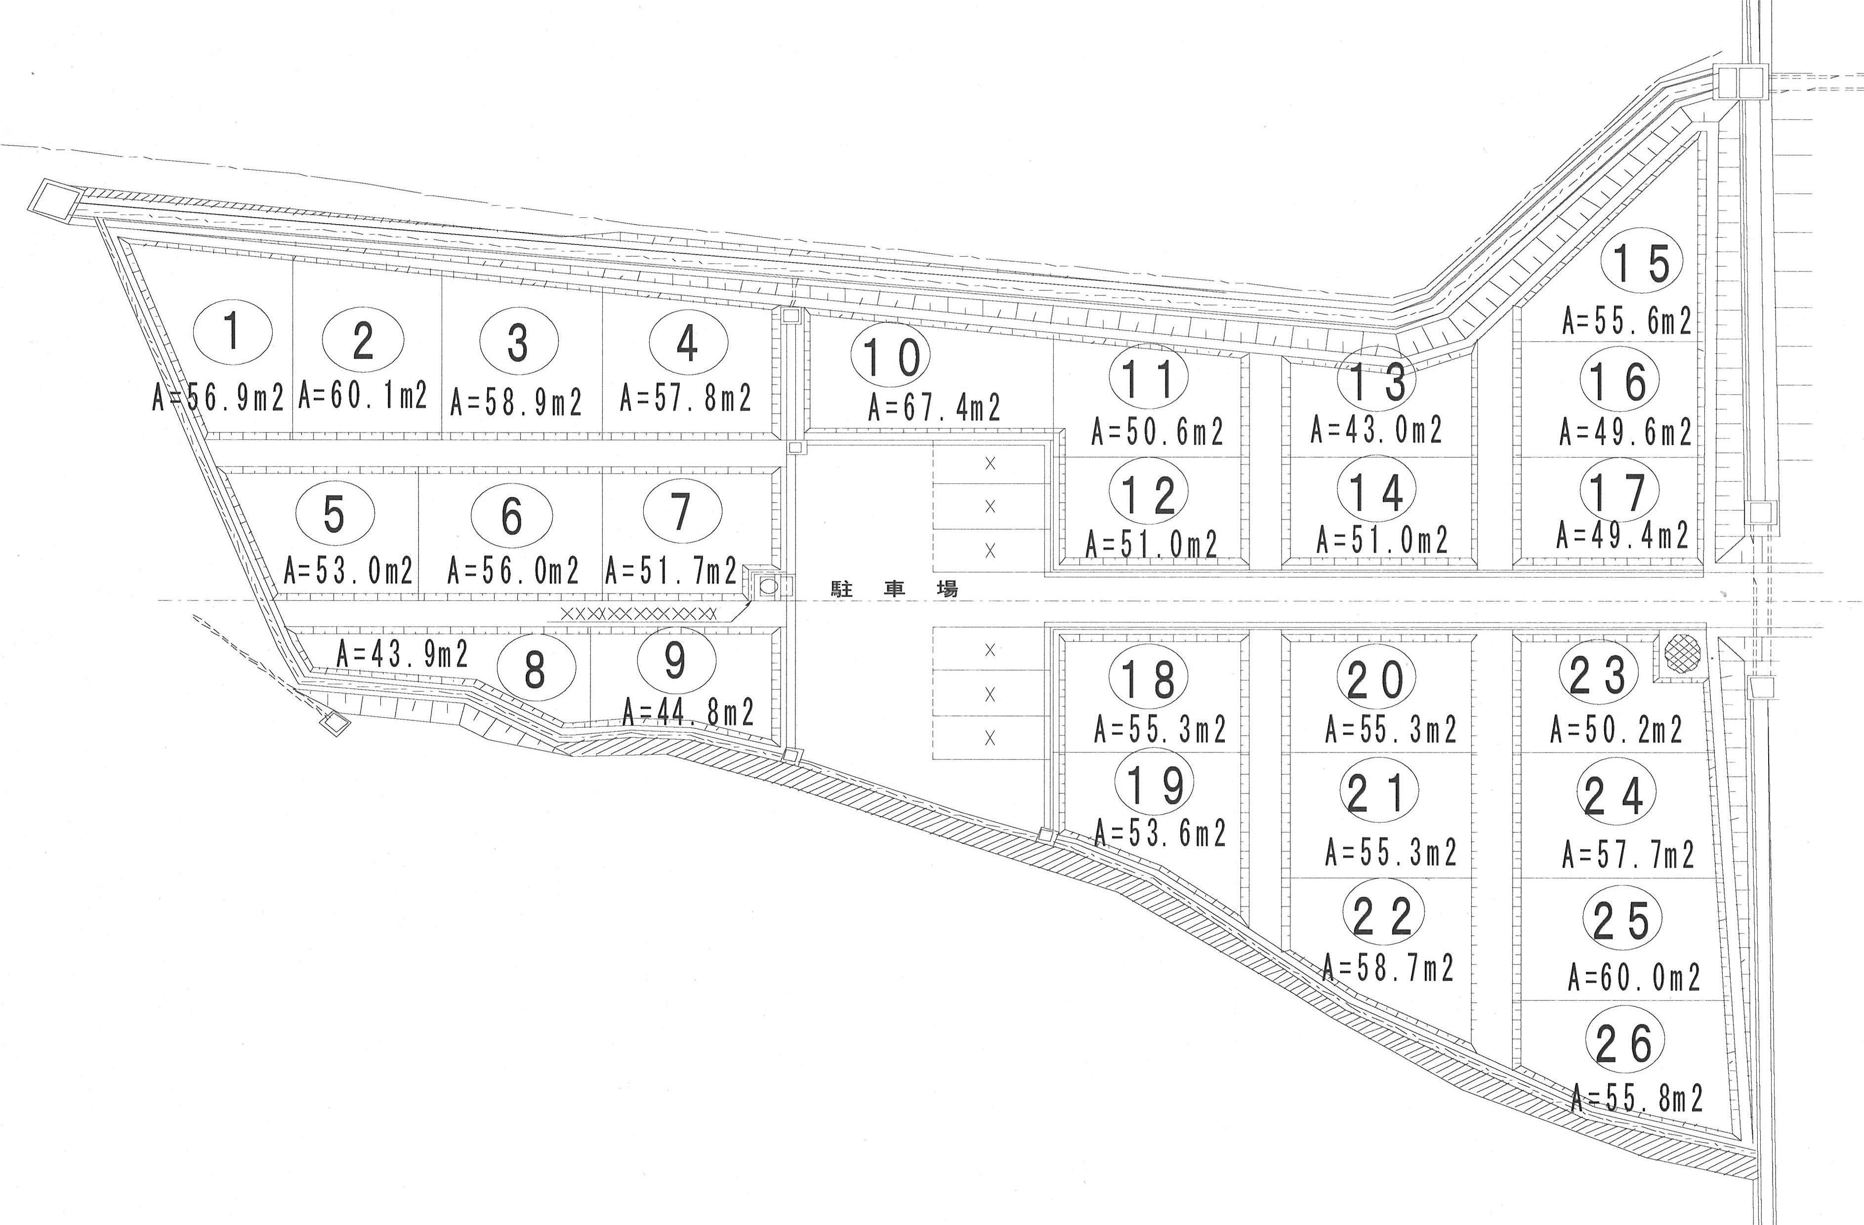
町民農園区画図
凡 例
貸 与 区 画

